石家庄市人民医院门诊部工装服务商征集通知

我院建华院区需为门诊部购置工装，拟征集工装服务商。现向社会征集工装服务商。

报名需提供：

1、公司资质：具有相关业务经营范围，有效的营业执照，组织机构代码证，税务登记证(三证合一只需提供营业执照)。

2、提供法定代表人授权书及受托人身份证复印件。

3、提供法定代表人身份证复印件。

4、附技术参数要求，并提供相应产品图册及样品。

以上资料，装订后在规定时间内送至建华院区后勤保障部。

报名截止时间：2023年8月3日16:30

报名地址：石家庄市建华大街365号 后勤保障部

联系电话：69088012

后附样图

后勤保障部

2023年8月1日

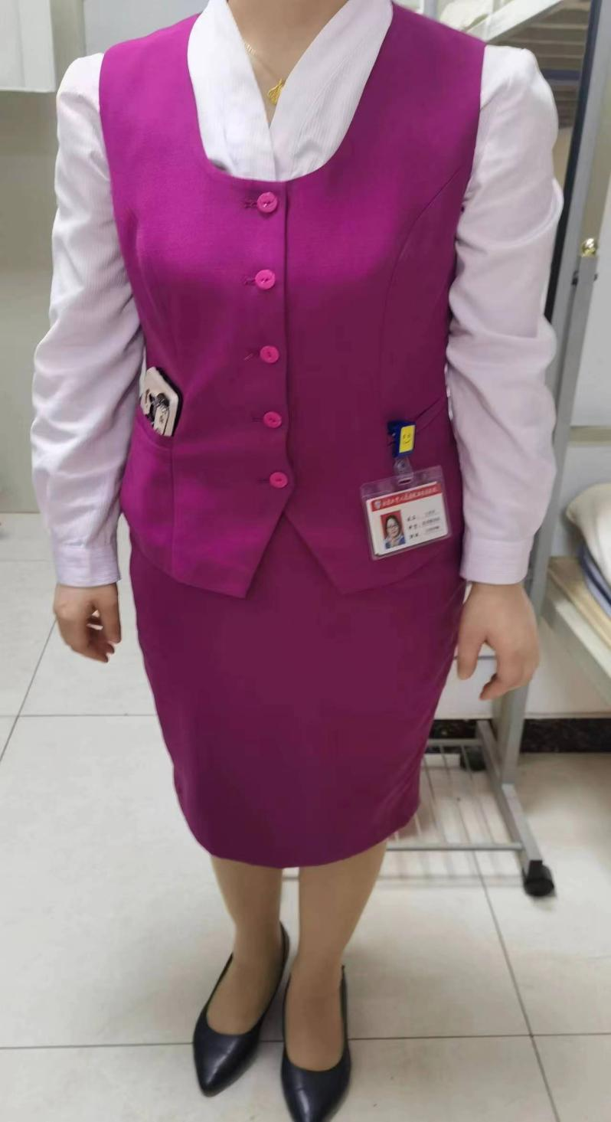
样图：仅供参考

